Доставка
Выбирая ванну, нужно продумать тысячи моментов. Поэтому, когда дело доходит до покупки, мы хотим, чтобы у Вас не возникло ненужных хлопот.
Наша компания предлагает доставку в любую точку Самары, Самарской области и другие регионы РФ.
К Вашим услугам профессиональные грузчики и специально оборудованный автомобиль. Это исключит любую возможность повреждения и позволит Вам не останавливаться на мелочах.
Профессиональные грузчики, в целости и сохранности довезут или донесут вами приобретенный товар в нашем магазине, до подъезда вашего дома. Возможен подьем товара на любой этаж по договоренности.
Доставка производиться по городу Самара и области в течение всей недели с 9.00 до 22.00.
Возможна быстрая доставка в течение дня после оплаты товара.
Подъем и пронос товара не входит в стоимость доставки и оплачивается отдельно по факту осуществления работ
Самовывоз товара
Заказанный товар можно быстро и удобно забрать самостоятельно с отдела продаж Мир-Ванн по адресу: Самара, ТЦ На Птичке, ул. Ново-Вокзальная, д №1 секция. 3-19.
Доставка по г. Самара
Стоимость доставки до подъезда в г. Самара - 500 руб.
Доставка товара стоимостью от 50 тыс. руб. по г. Самара осуществляется бесплатно.
Доставка по Самарской области и регионам РФ.
Стоимость доставки до подъезда по Самарской области и регионам РФ- 7.5 руб. за каждый километр, считать километраж от точки продажи (туда и обратно).
Доставка товара стоимостью от 150 тыс. руб. по Самарской области осуществляется бесплатно.
Мы дорожим Вашим временем Самара, Самарская область, Тольятти, Ульяновск, Сызрань, Саратов, Саратовская область, Оренбург, Оренбургская область, Набережные Челны, Казань. Быстрая доставка!!!

Со всеми интересующими вопросами о доставке купленного товара обращайтесь к менеджерам по телефонам:
8(846) 977-03-12; 8-905-301-51-99

Для жителей города Самара и области: Доставка производится без выходных!

При получении товара
Вы должны проверить его на отсутствие механических повреждений.
В соответствии со ст. 459 ч.1 ГК РФ.
Внимание! Претензии по внешнему виду доставленного покупателю товара можно предъявить
только до момента передачи ему товара продавцом.
В случае объективной невозможности автомобиля прибыть
к вам в указанном временном интервале (заторы на дорогах, аварии, поломка
автомобиля и прочие форс-мажорные обстоятельства), мы обязательно
проинформируем вас об этом и попросим назначить новое время.
В случае отсутствия претензий Вы подписываете
лист на доставку, и в случае наличного расчета за товар - производите его
оплату.
После этого экспедитор передает Вам:
- товар;
- товарный чек;
- товарную накладную;
- гарантийный талон (если иные способы активации гарантии не предусмотрены).

Как и когда можно получить заказ?

Способ 1. Получение заказа в магазине. Бесплатно!
Получение заказа в обычном магазине МИР-ВАНН

Если вы решили приобрести что-то небольшое (малогабаритную кухонную технику, ноутбук, игрушки, посуду – в общем, товар весом не более 35 кг), вы можете забрать покупку в любом магазине Magazine вашего города уже в тот же день (если товар есть в наличии на складе магазина) или через 1-4 дня в зависимости от региона (если товара на складе магазина в данный момент нет). После вашего заказа товар резервируется на 3 дня - именно столько времени у вас будет, чтобы приехать за долгожданной покупкой. Товары из категории "Мебель", даже если они весят менее 35 кг, можно заказать только с доставкой на дом. Выбрать ближайший к вам магазин, узнать его график работы и посмотреть схему проезда вы можете на нашем сайте. Услуга доставки заказа в магазин Enter бесплатна!
Получение заказа в пункте выдачи Magazine

Специально для тех, кто ценит свое время, мы открываем магазины в уникальном формате PickUp-Point (пункт выдачи) – в них только терминал для заказа товаров и стойка для выдачи заказов. Пришел – заказал – забрал. Без очередей и лишней траты времени. Выдача товаров работает ежедневно с 16 до 20 часов (а в некоторых магазинах - и до 21 часа). Посмотреть, где находится ближайший к вам пункт выдачи, вы можете на нашем сайте прямо сейчас. И, разумеется, получение заказов в пунктах выдачи Magazine абсолютно бесплатно!
Способ 2. Курьерская доставка

Собственная компания доставки Magazine F1 гарантирует:

Своевременность получения заказа

Соответствие выбранного товара

Сохранность товара

Мы доставляем вам товары даже в снегопад и непогоду! Но если оператор перенесет доставку, пожалуйста, отнеситесь к этому с пониманием. Быстрее всего вы сможете забрать свою покупку самостоятельно в ближайшем магазине «Magazine».

При покупке любого товара из ассортимента ООО «Magazine» на сумму свыше 10 000 рублей доставка в пределах черты города присутствия магазинов ООО «Magazine» осуществляется БЕСПЛАТНО!

В Москве эти условия бесплатной доставки действуют в пределах 20 км от МКАД, в областных центрах – в пределах 20 км от черты города, а также в других городах присутствия магазинов «Magazine» и близлежащих населенных пунктах (в пределах 10 км от города присутствия магазина «Magazine» в Московской области и в 5 км — в других областях.

Чтобы узнать полные условия курьерской доставки товаров, выберите нужный город.

Стандартная доставка

Москва и Московская область

Мы привезем заказ в удобное для вас место уже на следующий день (при заказе до 20.00 текущего дня) – курьерская служба работает с 9 утра до 9 вечера и доставляет заказы точно в срок.

Курьерская доставка по Москве

Стоимость доставки по Москве - 290 рублей для любых товаров.

Для удобства вы можете выбрать подходящий интервал доставки по Москве:

с 9.00 до 14.00,

с 14.00 до 18.00,

с 18.00 до 21.00,

с 9.00 до 18.00.

Курьерская доставка в пределах 20 км от МКАД, а также 20-40 км от МКАД

Стоимость доставки в пределах 20 км от МКАД - 290 рублей для любых товаров.

Для удобства вы можете выбрать подходящий интервал доставки по Москве:

с 10.00 до 15.00,

с 15.00 до 21.00,

с 10.00 до 21.00.

Стоимость доставки в пределах 20-40 км от МКАД:

950 рублей для малогабаритных товаров (весом не более 25 кг и объемом не более 100 л).

990 рублей для крупногабаритных товаров (весом более 25 кг или объемом более 100 л).

Интервал доставки заказов в пределах 20-40 км от МКАД: с 10.00 до 21.00. Доставка осуществляется только в районные центры и города районного значения.

Доставка до населенных пунктов, расположенных в Московской области более чем в 40 км от МКАД

Стоимость доставки до населенного пункта, расположенного в пределах Московской области более чем в 40 км от Москвы:

1250 рублей для малогабаритных товаров (весом не более 25 кг и объемом не более 100 л).

2400 рублей для крупногабаритных товаров (весом более 25 кг или объемом более 100 л).

Интервал доставки до населенного пункта, расположенного в 40 км от Москвы и далее: с 10.00 до 21.00. Доставка осуществляется только в районные центры и города районного значения. Кстати, наши курьеры принимают оплату не только наличными, но и банковскими картами. А еще любой, даже очень тяжелый товар, мы доставляем до двери, и неважно, что вы живете на 30 этаже :)

Города Московской области, которые находятся на расстоянии более 20 км от Москвы, но в которых есть магазин Magazine (районы льготной доставки) Курьерская доставка по Сергиевому Посаду и населенным пунктам, расположенным на расстоянии до 10 км от черты города

Стоимость доставки по Сергиевому Посаду - 290 рублей для любых товаров.

Интервал доставки по Сергиевому Посаду: с 10 до 20 часов.

Курьерская доставка по Ногинску и населенным пунктам, расположенным на расстоянии до 10 км от черты города

Стоимость доставки по Ногинску - 290 рублей для любых товаров.

Для удобства вы можете выбрать подходящий интервал доставки по Ногинску:

с 9.00 до 21.00,

с 9.00 до 15.00,

с 15.00 до 21.00.

Курьерская доставка по Серпухову и населенным пунктам, расположенным на расстоянии до 10 км от черты города

Стоимость доставки по Серпухову - 290 рублей для любых товаров.

Интервал доставки по Серпухову: с 10 до 20 часов.

Курьерская доставка по Чехову и населенным пунктам, расположенным на расстоянии до 10 км от черты города

Стоимость доставки по Чехову - 290 рублей для любых товаров.

Интервал доставки по Чехову: с 10 до 20 часов.

Курьерская доставка по Егорьевску и населенным пунктам, расположенным на расстоянии до 10 км от черты города

Стоимость доставки по Егорьевску - 290 рублей для любых товаров.

Интервал доставки по Егорьевску: с 10 до 20 часов.

Курьерская доставка по Коломне и населенным пунктам, расположенным на расстоянии до 10 км от черты города

Стоимость доставки по Коломне - 290 рублей для любых товаров.

Интервал доставки по Коломне: с 10 до 20 часов.

Экспресс-доставка

Москва

Экспресс-доставку мы пока осуществляем только в Москве и в пределах 20 км от МКАД. Если заказ в Magazine вы сделали до 13.15, получить покупку можно в этот же день! Срочные заказы мы доставляем с 16.00 до 20.00 – вполне можно успеть прибыть на вечернее торжество с подарком! Экспресс-доставка пока возможна только для малогабаритных товаров (весом не более 25 кг и объемом не более 100 л), поэтому советуем в подарок выбирать что-нибудь компактное ;). Стоимость экспресс-доставки по Москве и в пределах 20 км от МКАД - 790 рублей.

Доставка ювелирных украшений

Дорогие ювелирные украшения мы доставляем только по будням с 9 часов утра до 6 часов вечера – это связано с безопасностью. Поэтому на кольца, серьги, подвески и другие драгоценности заказы с доставкой на следующий рабочий день принимаются только до 16.00 текущего дня. Мы предлагаем несколько интервалов доставки украшений:

с 9.00 до 14.00,

с 14.00 до 18.00.

с 9.00 до 18.00.

Стоимость доставки украшений по Москве и в пределах 20 км от МКАД такая же, как и обычных малогабаритных товаров - 290 рублей. Доставка ювелирных украшений за МКАД осуществляется также только по будним дням в интервале с 9.00 до 18.00. Стоимость доставки украшений в пределах 20 км от МКАД – 290 рублей, в пределах 40 км от МКАД – 950 рублей, а доставка в населенные пункты, расположенные в пределах МО более чем в 40 км от МКАД, стоит 1250 рублей.

Доставка мебели
Большинство шкафов, диванов и тумбочек мы доставляем всего в течение 7 дней с момента заказа, максимальный же срок доставки мебели - 15 дней (что, согласитесь, тоже немного). Точный срок исполнения заказа вы можете уточнить у специалистов нашего Контакт z. Они с радостью вам все расскажут!

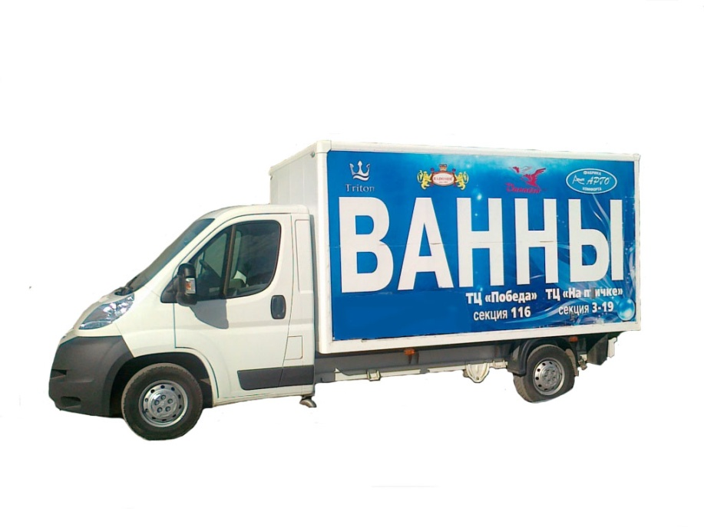

При получении товара
Вы должны проверить его на отсутствие механических повреждений.
В соответствии со ст. 459 ч.1 ГК РФ.
Внимание! Претензии по внешнему виду доставленного покупателю товара можно предъявить
только до момента передачи ему товара продавцом.
В случае объективной невозможности автомобиля прибыть
к вам в указанном временном интервале (заторы на дорогах, аварии, поломка
автомобиля и прочие форс-мажорные обстоятельства), мы обязательно
проинформируем вас об этом и попросим назначить новое время.
В случае отсутствия претензий Вы подписываете
лист на доставку, и в случае наличного расчета за товар - производите его
оплату.
После этого экспедитор передает Вам:
- товар;
- товарный чек;
- товарную накладную;
- гарантийный талон (если иные способы активации гарантии не предусмотрены).

Возврат товара
Дорогой покупатель!
Вы имеете полное право требовать возврата или обмена товара соответствующего качества без особых объяснений и причин,
если купленный ранее вами товар не подходит вам по форме, габариту, стилю, окраске, величине или комплекту, при основном условии, что: Ранее приобретенный Товар в упаковке и обладает начальным товарным видом (обязательно сохраняйте заводскую оригинальную упаковку от изделия).
Имеется в наличии кассовый чек нашего магазина. Претензия подается не позднее, чем через 14 календарных дней с момента покупки (не считая дня совершения покупки). При соблюдении вышеперечисленных условий, мы вернём уплаченную за возвращенный товар денежную средства в течение 10 рабочих дней со дня подачи заявления.

